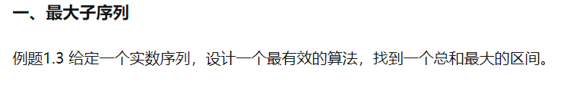

很显然，记录一个前缀和，然后从前往后遍历，然后对已经遍历过的记录一个最小的前缀和，然后对当前的前缀和，减去一个之前最小的前缀和，就是以目前的下标结尾的最大序列和，最后对所有求一个最大值既是答案

**二、最大平均值子序列**

当没有下界限制的时候就是最大值，有下界限制的时候（也就是序列至少长度为k），那么就是先二分平均值，然后求最大子序列，只需要答案>=0就说明可行

**三、最大子矩阵**

我们先对每一行进行前缀和处理；

完成之后，直接进入三重循环：

第一重循环 ， 确定一个子矩阵的左边界

第二重循环 ， 确定一个子矩阵的右边界

第三重循环 ， 从第一行遍历到第n行，用dp数组来记录下当前左右边界区间和的情况，这样dp数组就变成了一个一维数组，然后就是在这个数组里面找一个最大子段和，就转化为了上面的这个问题

四、**最大平均值子矩阵**

**最大子矩阵**

先二分，然后再求最大子矩阵判断可行性即可